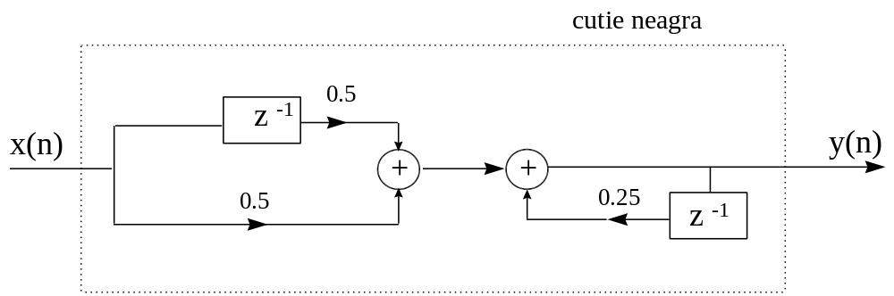

Dupa o usoara rearanjare se obtine:
y(n) = 1/4 y (n-1) + 1/2[ x (n) + x (n-1)] (2.2.6)

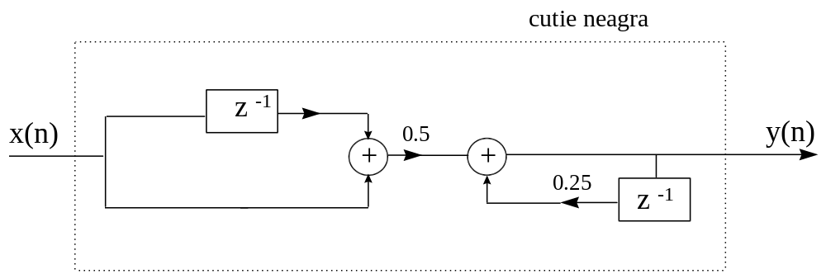

Daca sistemul este privit ca un sistem intrare-iesire nu este importanta realizarea interna. Daca in schimb este adoptata o reprezentare interna a sistemului, vom sti exact configuratia interna a blocurilor.

2.2.3. Clasificarea sistemelor discrete in raport cu timpul

Sisteme statice si sisteme dinamice. Un sistem discret in raport cu timpul se numeste static sau fara memorie daca iesirea lui la orice moment n depinde doar de esantionul de intrare la acel moment. In caz contrar sistemul se numeste dinamic sau se spune ca are memorie.
Daca iesirea unui sistem la momentul n este complet determinata de esantioanele de intrare din intervalul n-N pâna la n (N ≥ O), se spune ca sistemul are memorie de durata N. Daca N = 0 sistemul este static. Daca 0 < N < ∞ sistemul are memorie finita iar daca N = ∞ sistemul are memorie infinita.
Sistemele descrise prin urmatoarele ecuatii de intrare-iesire
y (n) = a x (n) (2.2.7)
y (n) = nx (n) + b x³ (n) (2.2.8)

sunt ambele statice sau fara memorie. In schimb, sistemele descrise prin urmatoarele relatii de intrare -iesire
y (n) = x (n) + 3x (n-1) (2.2.9)
n
y (n) = ∑ x (n-k) (2.2.10)
k=0
∞
y (n) = ∑ x (n - k) (2.2.11)
k=0
sunt toate sisteme dinamice sau cu memorie. Sistemele descrise prin (2.2.9) si (2.2.10) au memorie finita iar sistemul descris prin (2.2.11) are memorie infinita.
Sistemele statice sunt descrise in general prin ecuatii de forma
y(n) = ℑ [x (n), n] (2.2.12)

Sistemele variabile si invariabile in raport cu timpul. Un sistem se numeste invariabil in raport cu timpul in cazul in care caracteristicile lui de iesire nu se modifica cu timpul.
Presupunem ca exista sistemul ℑ intr-o stare relexata, care in momentul excitarii cu semnalul de intrare x(n) produce semnalul de iesire y(n). Astfel se poate scrie:
y (n) = ℑ [ x (n) ] (2.2.13)
Presupunem acum ca acelasi semnal de intrare este intirziat cu k unitati de timp pentru a obtine x(n-k), si apoi este aplicat sistemului.
In cazul in care caracteristicile sistemului nu se modifica cu timpul, iesirea sistemului relexat va fi y(n-k). Aceasta inseamna ca, iesirea va fi aceeasi ca si raspunsul la x(n), cu exceptia ca va fi intirziata cu aceleasi k unitati de timp cu care a fost intirziat si semnalul de intrare.
T e o r e m a: Un sistem relaxat τ este invariant in raport cu timpul, daca si numai daca
ℑ
x (n) → y (n)
implica
ℑ
x (n) → y (n -k) (2.2.14)
pentru fiecare semnal de intrare x(n) si fiecare deplasare in timp k.
Pentru a determina daca un sistem dat este invariabil in raport cu timpul, trebuie efectuat testul specificat de definitia anterioara. Sistemul este excitat cu o secventa arbitrara de intrare x(n), care produce o iesire notata cu y(n). Apoi secventa de intrare este intarziata cu K si se obtine din nou iesirea. In general iesirea poate fi scrisa ca:
y(n,k) = ℑ [x (n -k) ]
Acum, daca iesirea y (n,k) = y (n -k) pentru toate valorile posibile ale lui k, sistemul este invariabil. In schimb, daca iesirea y (n,k) ≠ y (n -k) chiar si pentru o valoare a lui k, sistemul este variabil in raport cu timpul.

Exemplul 2.2.4
Sa se determine daca sistemele reprezentate in figura urmatoare sunt variabile sau invariabile in raport cu timpul.
a)
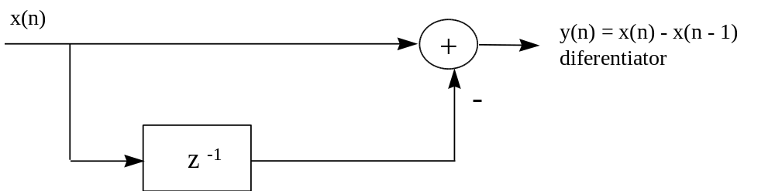
b)
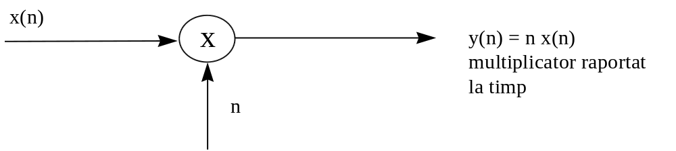

c)
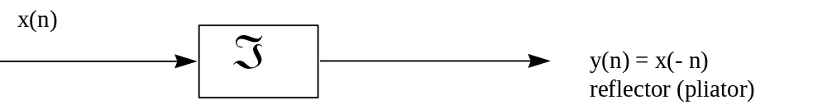

d)
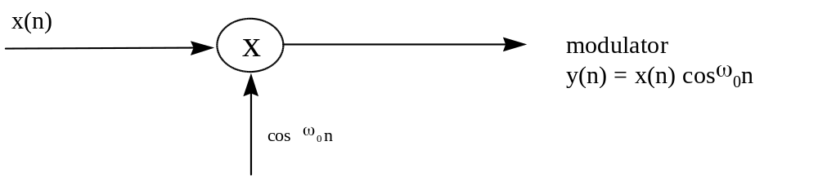

a) Acest sistem este descris prin ecuatia de intrare-iesire,
y (n) = ℑ [x (n) ] = x (n) - x (n -1) (2.2.15)
Daca intrarea este intarziata cu k unitati de timp si este aplicata sistemului, se poate observa din diagrama cu blocuri ca iesirea va fi:
y(n, k) = x (n - k ) - x (n -k -1) (2.2.16)
In schimb, conform cu (2.2.14), prin intarzierea cu k unitati se obtine
y (n - k) = x (n - k) - x (n - k - 1) (2.2.17)
Prin (2.2.16) si (2.2.17) se observa ca y (n,k) = y (n - k) si deci sistemul este invariabil in raport cu timpul.

b) Ecuatia de intrare-iesire pentru acest sistem este
y (n) = 5 [ x (n) ] = n x(n) (2.2.18)
Raspunsul acestui sistem la x (n - k) este
y (n,k) = n x (n - k) (2.2.19)
Daca y (n) este intarziat in (2.2.18) cu k unitati de timp se obtine
y (n - k) = (n - k) x (n - k)
= n x (n - k) - k x (n - k) (2.2.20)
Sistemul este variabil in raport cu timpul deoarece y (n,k) ≠ y (n - k)

c) Acest sistem este descris prin relatia de intrare-iesire
y (n) = ℑ [ x (n) ] = x (-n) (2.2.21)
Raspunsul acestui sistem la x (n - k) este
y (n) = ℑ [ x (n) ] = x (- n - k) (2.2.22)
Daca iesirea y (n) este intarziata acum cu k unitati de timp, rezultatul va fi
y (n - k) = x (- n + k) (2.2.23)
Deoarece y (n,k) ≠ y (n - k), sistemul este variabil in raport cu timpul.

d) Ecuatia de intrare-iesire pentru acest sistem este
y (n) = x (n) cos ω₀n (2.2.24)
Se observa ca sistemul este invariabil pentru ω₀ = 0.
Raspunsul acestui sistem la x (n - k) este
y (n , k) = x (n - k) cos ω₀n (2.2.25)
Daca expresia (2.2.24) este intarziata cu k unitati si rezultatul este comparat cu (2.2.25) este evident ca sistemul este variabil in raport cu timpul.

Sisteme liniare si sisteme neliniare. Un sistem este liniar daca satisface principiul superpozitiei. Principiul superpozitiei necesita ca raspunsul sistemului la o suma ponderata de semnale de intrare sa fie egal cu suma ponderata corespunzatoare a iesirilor sistemului la toate semnalele de intrare considerate separat. Prin urmare avem urmatoarea definitie a liniaritatii :
T e o r e m a : Un sistem este liniar daca si numai daca

ℑ [ a₁ x₁ (n) + a₂ x₂ (n) ] = a₁ ℑ [ x₁(n) ] + a₂ ℑ [ x₂(n) ] (2.2.26)

pentru orice secvente arbitrare de intrare x₁(n) si x₂(n) si orice constante arbitrare a₁ si a₂ .

Figura urmatoare ilustreaza principiul superpozitiei :

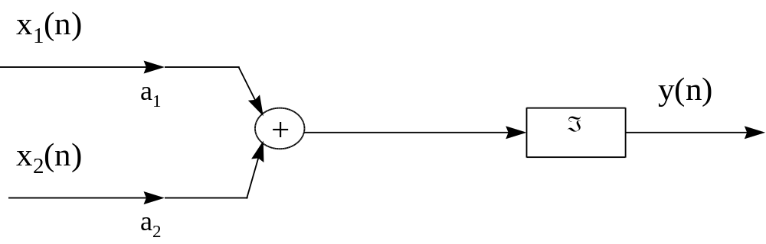

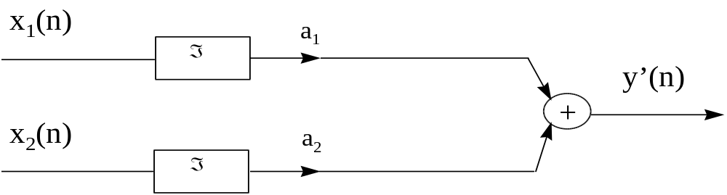

ℑ este liniar daca si numai daca y(n) = y’(n)
Principiul superpozitiei redat in (2.2.26) poate fi separat in doua componente. Presupunand mai intai ca a₂ = 0 , (2.2.26) se reduce la
ℑ [ a₁ x₁ (n) ] = a₁ ℑ [ x₁ (n) ] = a₁ y₁ (n) (2.2.27)
unde y₁ (n) = ℑ [ x₁ (n) ]
Relatia (2.2.27) demonstreaza proprietatea de multiplicare sau de scalare a sistemelor liniare. Aceasta inseamna ca , daca raspunsul sistemului la intrarea x₁(n) este y₁(n), atunci raspunsul sistemului la a₁ x₁ (n) este a₁ y₁ (n). Astfel, orice scalare a intrarii conduce la o scalare identica a iesirii.
In al doilea rand , presupunand ca a₁ = a ₂ = 1 in (2.2.26) , atunci
ℑ [ x₁ (n) + x₂ (n) ] = ℑ [ x₁ (n) ] + ℑ [ x₂ (n) ] = y₁ (n) + y₂ (n) (2.2.28)
Aceasta relatie demonstreaza proprietatea de adunare a sistemelor liniare. Proprietatile de adunare si de multiplicare se constituie in principiul superpozitiei.
Conditia de liniaritate exprimata in (2.2.26) poate fi extinsa arbitrar prin inductie la orice combinatie de semnale. In general se poate spune ca
M -1 ℑ M -1
x (n) = ∑ a _{k} x _{k} (n) → y(n) = ∑ a _{k} y _{k} (n) (2.2.29)
k=1 k=1

unde y _{k}(n) = ℑ [ x _{k}(n) ] , k = 1, 2, … , M-1 (2.2.30)

Se poate observa din (2.2.27) ca daca a₁ = 0 atunci y (n) = 0. Cu alte cuvinte ,un sistem relaxat, liniar, avand zero la intrare genereaza zero la iesire. Daca un sistem produce o iesire diferita de zero cand intrarea lui este zero, sistemul poate fi nerelaxat sau neliniar.
Daca un sistem relaxat nu satisface principiul superpozitiei el este neliniar.

Exemplul 2.2.5
Determinati daca sistemele descrise prin urmatoarele ecuatii de intrare-iesire sunt liniare sau neliniare.
a) y (n) = n x (n) c) y (n) = x² (n) e) y (n) = e ^{x(n)}
b) y (n) = x (n²) d) y (n) = A x (n) + B

Solutie :
a) Pentru doua secvente de intrare x₁ (n) si x₂ (n), iesirile corespunzatoare sunt :
y₁ (n) = n x₁ (n) (2.2.31)
y₂ (n) = n x₂ (n)
O combinatie liniara a celor doua secvente de intrare rezulta in iesirea
y₃ (n) = ℑ [a₁ x₁ (n) + a₂ x₂ (n) ] = n [ a₁ x₁ (n) + a₂ x₂ (n) ] =
= a₁ n x₁ (n) + a₂ n x₂ (n) (2.2.32)
In schimb, o combinatie liniara a celor doua iesiri din (2.2.31) genereaza iesirea
a₁ y₁ (n) + a₂ y₂ (n) = a₁ n x₁ (n) + a₂ n x₂ (n) (2.2.33)
Deoarece in partea dreapta a ecuatiilor (2.2.32) si (2.2.33) este identica, se spune ca sistemul este liniar.

b) Ca si la punctul (a) , gasim raspunsul sistemului la doua semnale de intrare distincte x₁ (n) si x₂ (n)
y₁ (n) = x₁ (n²) (2.2.34)
y₂ (n) = x₂ (n²)
Iesirea sistemului la o combinatie liniara a semnalelor x₁(n) si x₂(n) este
y₃ (n) = ℑ [a₁ x₁ (n) + a₂ x₂ (n) ] = a₁ x₁ (n²) + a₂ x₂ (n²) (2.2.35)
In sfarsit , o combinatie liniara a celor doua iesiri genereaza
a₁ y₁ (n) + a₂ y₂ (n) = a₁ x₁ (n²) + a₂ x₂ (n²) (2.2.36)
Prin compararea relatiilor (2.2.35) si (2.2.36) se poate vedea ca sistemul este liniar.
c) Iesirea sistemului este patratul intrarii. Pe baza discutiilor precedente se poate observa ca sistemul este fara memorie. In continuare se va vedea ca sistemul este neliniar.
Raspunsurile sistemului la doua semnale de intrare distincte sunt
y₁ (n) = x₁ ² (n) (2.2.37)
y₂ (n) = x₂ ² (n)

Raspunsul sistemului la o combinatie liniara a celor doua semnale de intrare este
y₃ (n) = ℑ [a₁ x₁ (n) + a₂ x₂ (n) ]
= [ a₁ x₁ (n) + a ₂ x₂ (n) ]²
= a₁² x₁ ²(n) + 2a₁ a₂ x₁ (n) x₂ (n) + a₂² x₂² (n) (2.2.38)

In schimb , daca sistemul este liniar, el ar produce o combinatie liniara a celor doua iesiri din (2.2.37).
a₁ y₁ (n) + a₂ y₂ (n) = a₁ x₁ ² (n) + a₂ x₂ ² (n) (2.2.39)

Deoarece iesirea reala a sistemului data de (2.2.38) nu este egala cu cea calculata in (2.2.39) sistemul este neliniar.

d) Raspunsul sistemului la doua semnale de intrare distincte este :
y₁ (n) = Ax₁ (n) + B (2.2.40)
y₂ (n) = Ax₂ (n) + B
O combinatie liniara a celor doua intrari face ca la iesire sa avem
y₃ (n) = ℑ [a₁ x₁ (n) + a₂ x₂ (n) ]
= A [ a₁ x₁ (n) + a₂ x₂ (n) ] + B
= A a₁ x₁ (n) + a₂ A x₂ (n) + B (2.2.41)
Dar daca sistemul ar fi liniar, iesirea lui in cazul combinatiei liniare dintre x₁ (n) si x₂ (n) ar fi o combinatie liniara intre y₁ (n) si y₂ (n) , astfel incat
a₁ y₁ (n) + a₂ y₂ (n) = a₁ A x₁ (n) + a₁ B + a₂ A x₂ (n) + a₂ B (2.2.42)

Evident (2.2.42) si (2.2.42) sunt diferite si deci sistemul nu satisface testul de liniaritate. Motivul pentru care sistemul nu satisface testul de liniaritate nu consta in faptul ca sistemul este neliniar (de fapt sistemul este descris de o ecuatie liniara) ci in prezenta constantei B.
In consecinta iesirea depinde atat de excitatia de intrare cat si de parametrul B ≠ 0. Prin urmare, pentru B ≠ 0 sistemul nu este relaxat. Daca B este setat la valoarea “0” sistemul este relaxat iar testul de liniaritate este satisfacut.

e) Consideram ca sistemul descris prin ecuatia de intrare-iesire y (n) = e ^{x(n)} (2.2.43)
este relaxat. Daca x (n) = 0, se vede ca y (n) = 1. Aceasta arata faptul ca sistemul este neliniar, concluzie la care se ajunge si daca se aplica testul de liniaritate.

Sisteme cauzale si sisteme necauzale.
T e o r e m a : Un sistem este cauzal daca iesirea sistemului la orice moment n [ adica y (n) ] depinde doar de intrarile prezente si trecute [adica x (n), x (n - 1), x (n - 2), … ], dar nu depinde de intrarile viitoare [ adica x (n + 1), x (n + 2), … ]. In termeni matematici, iesirea unui sistem cauzal satisface o ecuatie de forma :
y (n) = F [ x (n), x (n - 1), x (n - 2), …] (2.2.44)
unde F [.] este o functie arbitrara.
Daca un sistem nu satisface aceasta definitie se numeste sistem necauzal.

Exemplul 2.2.6
Determinati daca sistemele descrise de urmatoarele ecuatii de intrare-iesire sunt cauzale sau necauzale :
a) y (n) = x (n) - x (n - 1) e) y (n) = x (n²)
n
b) y (n) = Σ x(k) f) y (n) = x (2n)
k= - ∞
c) y (n) = a x (n) g) y (n) = x (-n)
d) y (n) = x (n) + 3x (n + 4)

Solutie: Sistemele descrise la punctele a, b, c sunt evident cauzale. Sistemele de la punctele d, e, f sunt evident necauzale. Sistemul de la punctul g este si el necauzal deoarece considerand de exemplu n = -1 rezulta y(-1) = x(1). Astfel iesirea la momentul n = -1 depinde de intrare la momentul n =1 moment situat cu doua unitati de timp in viitor.

Sisteme stabile si sisteme instabile.
T e o r e m a : Un sistem relaxat arbitrar se spune ca este finit la intrare-finit la iesire (BIBO) (Bounded input - bounded output) stabil daca si numai daca fiecare intrare finita produce o iesire finita.
Conditiile ca secventa de intrare x(n) si secventa de iesire y(n) sunt finite se translateaza matematic la existenta unor numere finite; de exemplu Mx si My, astfel incat
⎢x (n) ⎢≤ M_{x} < ∞ si ⎢y (n) ⎢≤ M_{y} < ∞ (2.2.45)
pentru toti n.
Daca pentru câteva secvente finite de intrare x (n) iesirea este infinita, sistemul este instabil.

2.2.4. Interpretarea sistemelor discrete in raport cu timpul

Sistemele discrete in raport cu timpul pot fi interconectate pentru a forma sisteme de dimensiuni mai mari. Exista doua modalitati de baza in care sistemele pot fi interconectate: in cascada (sau serie) sau in paralel. Aceste interconectari sunt ilustrate in figura urmatoare.

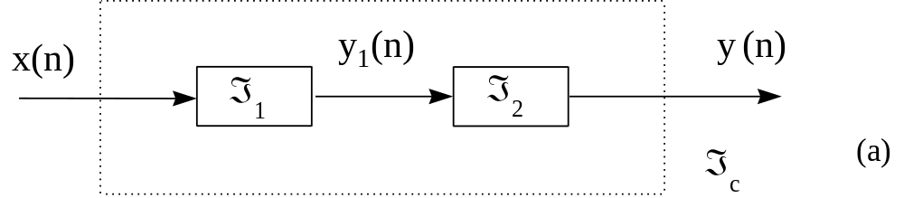

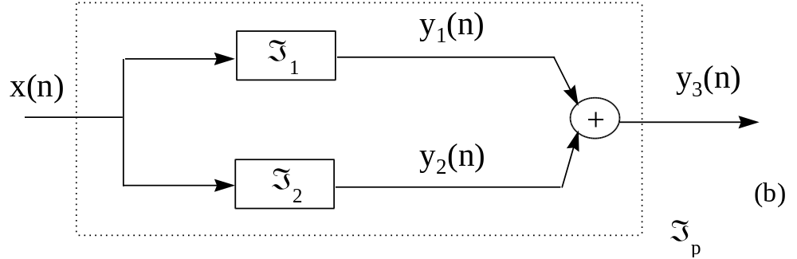

Cele doua sisteme rezultate in urma interconectarii sunt diferite.
Iesirea primului sistem obtinuta prin interconectarea in cascada este:
y₁ (n) = ℑ₁ [x(n)] (2.2.46)
iar iesirea celui de al 2-lea sistem este:
y (n) = ℑ₂ [ y₁ (n) ] = ℑ₂ { [ℑ₁ [x(n) ]} (2.2.47)
Se observa ca sistemele ℑ₁ si ℑ₂ pot fi combinate intr-un sistem mai complex
ℑ_{c} ≡ ℑ₂ ℑ₁ (2.2.48)
In consecinta se poate experimenta iesirea sistemului combinat:
y (n) = ℑ_{c} [ x (n)]
In general ordinea in care sunt efectuate operatiile τ₁ si τ₂ este importanta. Adica
ℑ₂ ℑ₁ ≠ ℑ₁ℑ₂ pentru sisteme oarecare.
Dar, daca sistemele ℑ₁ si ℑ₂ sunt liniare si invariabile in raport cu timpul, atunci (a) ℑ_{c} este invariabil in raport cu timpul si (b) ℑ₂ ℑ₁ = ℑ₁ℑ₂ adica ordinea in care sistemele prelucreza semnalul nu este importanta. Demanstratia pentru (a) este prezentata in continuare iar pentru (b) va fi prezentata in sectiunea 2.3.4. Pentru a demonstra invarianta in raport cu timpul presupunem ca ℑ₁ si ℑ₂ sunt invariabile in raport cu timpul adica:
ℑ₁
x (n-k) → y₁ (n-k)
ℑ₂
si y₁ (n-k) → y (n-k)

ℑ_{c} = ℑ₁ ℑ₂
Astfel x(n-k) →→ y(n-k)
si deci ℑ_{c} este invariabil in raport cu timpul.
In cazul interconectarii paralele, iesirea sistemului ℑ₁ este y₁ (n) iar iesirea sistemului ℑ₂ este y₂ (n). Prin urmare, iesirea interconectarii in paralel este

y₃ (n) = y₁ (n) + y₂ (n)
= ℑ₁ [x (n)] + ℑ₂ [x (n)]
= (ℑ₁ + ℑ₂) [x (n)]
= ℑ_{p} [x (n)]

unde ℑ_{p} = ℑ₁ + ℑ₂

In general, interconectarile in serie si in paralel sunt utilizate pentru a construi sisteme mai complexe. Dar tot cu ajutorul acestor interconectari pot fi considerate sisteme de dimensiuni mai mari care pot fi scindate in subsisteme in scopul analizei sau al implementarii lor.

2.3. Analiza sistemelor discrete in raport cu timpul, liniare si invariabile in raport cu timpul (LTI)

In aceasta sectiune se vor analiza sistemele LTI (liniar - time - invariant). Se va demonstra ca aceste sisteme sunt caracterizate in domeniul timp doar prin raspunsul lor la o secventa esantion unitara. Se va demonstra ca orice semnal de intrare poate fi descompus si reprezentat ca o suma ponderata de secvente esantion unitare. Ca o consecinta a proprietatilor de liniaritate si invarianta in raport cu timpul a sistemului, raspunsul sisitemului la orice semnal de intrare poate fi exprimat in termenii raspunsului esantion al sistemului.
Va fi exprimata formula convolutiei. In final se va putea determina iesirea oricarui sistem liniar invariant in raport cu timpul la orice semnal orbitar de intrare.

2.3.1. Tehnici de analiza a sistemelor liniare

Exista doua metode pentru analiza comportarii sau a raspunsului unui sistem liniar la un semnal dat de intrare. O metoda consta in considerarea solutiei directe de intrare-iesire a sistemului, care in general au forma:

y (n) = F [ y (n -1), y (n -2),…, y (n - N), x (n), x (n -1),…, x (n - M)]

unde F[.] denota o functie de cantitatile din paranteza. Mai specific pentru un sistem LTI se va vedea mai tirziu ca forma generala a relatiei de intrare-iesire este:

N N
b) y (n) = - Σ a_{k} y (n-k) + Σ b_{k} x (n-k) (2.3.1.)
k=1 k=1

unde {a_{k}} si {b_{k}} sunt parametrii constanti ce specifica sistemul si sunt dependenti de x (n) si y (n). Relatia 2.3.1 este o ecuatie diferentiala si reprezinta o modalitate de a caracteriza comportarea unui sistem LTI discret in rapot cu timpul.
A doua metoda de analiza a comportarii unui sistem liniar la un semnal dat de intrare consta mai intii in descompunerea semnalului de intrare intr-o suma de semnale de elementare. Semnalele elementare sunt selectate astfel incit raspunsul sistemului la fiecare componenta semnalul este usor de determinat. Apoi, utilizind propriatatea de liniaritate a sistemului, raspunsurile sistemului la semnalele elementare sunt insumate pentru a obtine raspunsul total al sistemului la semnalul dat de intrare. Aceasta metoda este descrisa in prezenta sectiune.
Dezvoltand, se presupune ca semnalul de intrare x(n) este descompus intr-o suma ponderata de semnale elementare:

x (n) = Σ c _{k} x _{k} (n) (2.3.2)
k

unde {c_{k}} este setul de amplitudini (coeficientii pondere) in descompunerea semnalului x(n). Acum presupunem raspunsul sistemului la componenta semnal elementara x_{k}(n) este y_{k}(n). Astfel

x_{k} (n) ≡ ℑ [ x_{k} (n) ] (2.3.3)

presupunand ca sistemul este relaxat si ca raspunsul la c _{k} x _{k} (n) este c _{k}y _{k} (n), ca o consecinta a proprietatii de scalare a sistemelor liniare.
In sfarsit, raspunsul total la intrarea x(n) este
y (n) = ℑ [ x (n) ] = ℑ [ Σ c_{k} x_{k} (n) ] =
k
= Σ c _{k}ℑ [ x_{k} (n) ]
k
= Σ c _{k} y_{k} (n) (2.3.4)
k
In relatia (2.3.4) a fost utilizata proprietatea de aditivitate a sistemelor liniare.
Cu toate ca alegerea semnalelor elementare pare sa fie arbitrara, selectia acestor semnale depinde de clasa de semnale pe care dorim sa o consideram. Daca nu se impune nici o caracteristica semnalelor de intrare, descompunerea lor intr-o suma ponderata de secvente esantion unitare, se dovedeste a fi convenabila din punct de vedere matematic si complet generala.
In schimb, daca se considera o subclasa de semnale de intrare, ar putea exista un alt set de semnale elementare care sa fie mai convenabile din punct de vedere matematic pentru determinarea iesirii. De exemplu, daca semnalul de intrare x(n) este periodic, avand perioada N, setul de semnale elementare convenabile din punct de vedere matematic este setul de exponentiale
x_{k}(n) = e ^{j ω} _{k}^{n} k = 0, 1, …, N-1 (2.3.5)
unde frecventele {ω _{k} } sunt inrudite armonic, adica
ω _{k} = (2π / N)k k = 0, 1, …, N-1 (2.3.6)
Frecventa 2π / N se numeste frecventa fundamentala si toate componentele frecventa mai ridicate sunt multipli ai frecventei fundamentale.
Pentru a descompune semnalul de intrare intr-o suma ponderata de secvente esantion unitare, trebuie mai intai determinat raspunsul sistemului la o secventa esantion unitara, iar apoi, utilizand proprietatile de scalare si multiplicative ale sistemelor liniare se poate determina formula pentru iesire in cazul unui semnal de intrare arbitrar.

2.3.2 Descompunerea semnalelor discrete in raport cu timpul in impulsuri

Se presupune ca exista un semnal arbitrar x (n) pe care dorim sa il descompunem intr-o suma de secvente esantion unitare. Utilizand relatia stabilita in sectiunile anterioare, selectam semnalele elementare
x _{k} (n) = δ (n - k) (2.3.7)
unde k reprezinta intarzierea secventei esantion unitare. Pentru a putea considera un semnal arbitrar x (n) care poate avea valori diferite de zero pe o durata infinita, setul de impulsuri unitare trebuie sa fie de asemenea infinit.
Consideram inmultirea celor doua secvente x (n) si δ (n - k). Deoarece δ (n - k) este zero peste tot cu exceptia lui n = k, unde valoarea lui este unitara, rezultatul acestei inmultiri este o alta secventa care este zero peste tot cu exceptia lui n = k unde valoarea lui este x (k). Astfel x (n) δ (n - k) = x (k) δ (n - k) (2.3.8)
este o secventa care este zero peste tot cu exceptia lui n = k unde valoarea lui este
x (k).

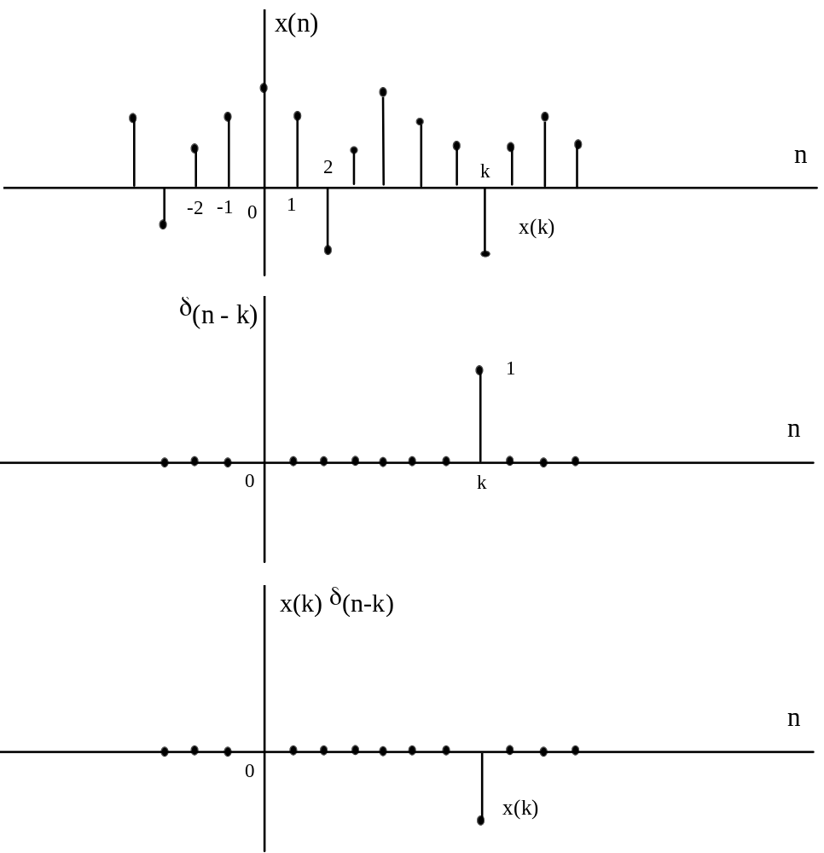

Daca acum se considera inmultirea lui x (n) cu δ (n - m), unde m este o alta intarziere (m ≠ k), rezultatul va fi o secventa care este zero peste tot cu exceptia lui n = m unde valoarea lui este x(m).
Prin urmare x(n) δ(n - m) = x(m) δ(n - m) (2.3.9)
Cu alte cuvinte, fiecare multiplicare a semnalului x(n) cu un impuls unitar avand intarzierea k, [adica δ(n - k) ] are ca efect selectarea valorii singulare x(k) a semnalului x(n) la intarzierea la care impulsul unitar este diferit de zero. In consecinta, daca se repeta aceasta multiplicare pentru toate intarzierile posibile - ∞ < k < ∞ , si se face insumarea tuturor secventelor produs, rezultatul va fi o secventa egala cu secventa x(n).

∞
x (n) = Σ x (k) δ (n - k) (2.3.10)
k = - ∞
Partea dreapta a relatiei (2.3.10) reda descompunerea unui semnal arbitrar x (n) intr-o suma ponderata de secvente esantion unitare deplasate.

Exemplu 2.3.1
Se considera cazul special al unei secvente cu durata finita, definita prin
x(n) = { 2, 4, 0, 3 }

Sa se descompuna secventa x (n) intr-o suma de secvente impuls ponderate.

Solutie: Deoarece secventa x (n) este diferita de zero pentru instantele de timp n = -1, 0, 2, sunt necesare trei impulsuri la intarzierile k = -1, 0, 2 si deci , conform (2.3.10)
x (n) = 2 δ (n + 1) + 4 δ (n) + 3 δ (n - 2)

2.3.3 Raspunsul sistemelor LTI la intrari arbitrare. Convolutia

Descompunand un semnal arbitrar de intrare x(n) intr-o suma ponderata de impulsuri, suntem acum in pozitia de a determina raspunsul oricarui sistem liniar relaxat la orice semnal de intrare. Mai intai se va nota raspunsul sistemului y(n,k) la secventa esantion unitara de intrare la momentul n = k, prin simbolul special h(n,k), - ∞ < k < ∞ . Adica
y (n,k) ≡ h (n,k) = ℑ [ δ (n - k) ] (2.3.11)
In (2.3.11) n este indexul de timp iar k este parametrul care indica pozitia impulsului de intrare. Daca impulsul de intrare este scalat in cantitatea c_{k} ≡ x(k), raspunsul sistemului este scalat corespunzator, adica
c _{k} h (n,k) = x (k) h (n,k) (2.3.12)
In sfarsit, daca intarea este semnalul arbitrar x (n) care este exprimat ca o suma de impulsuri ponderate, adica
∞
x(n) = Σ x (k) δ (n - k) (2.3.13)
k = - ∞
atunci raspunsul sistemului la x(n)

